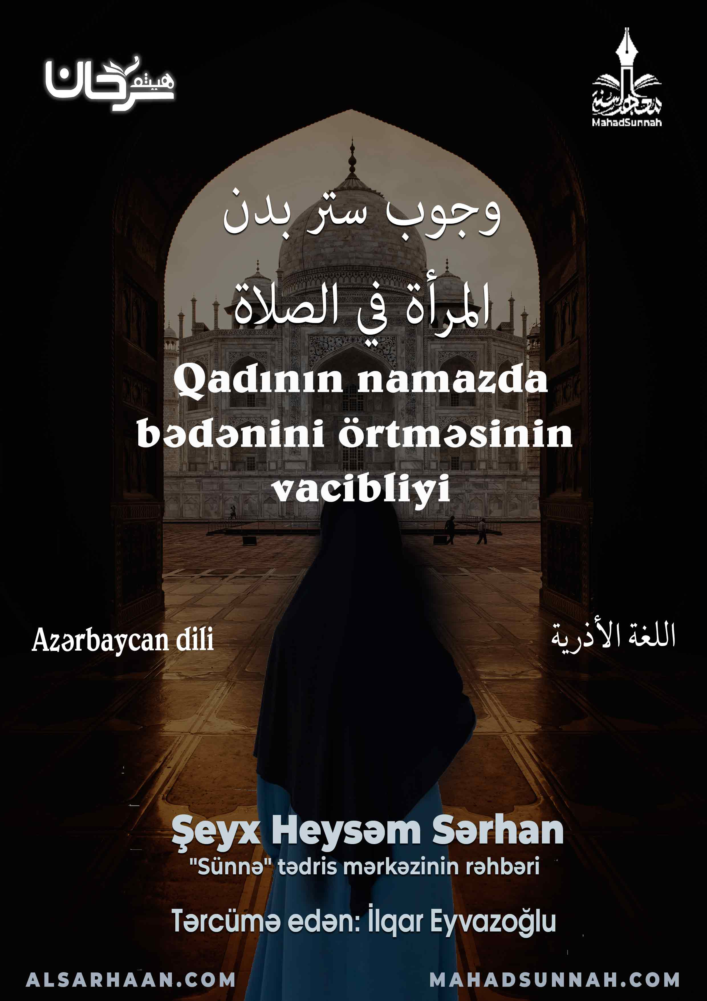
Sual: Qadın ərinin arxasında namaz qılarsa, namazda hicab taxması vacibdirmi?
Cavab: Qadının hətta əri ilə birgə qılsa belə namazda olan halı, namazda olmayan halından fərqlidir.
Övrəti örtmək namazın səhih olmasının şərtlərindəndir. Örtüksüz namaz səhih deyil.
Aişədən (Allah ondan razı olsun) gələn səhih hədisdə, Peyğəmbər ﷺ buyurmuşdur:
“Allah, heyzə çatmış qadının namazını örtüksüz qəbul etməz.” (Abu Davud /546)
Yəni həddi-buluğa çatmış qadının namazı örtüksüz qılınarsa səhih deyildir. Deməli qəbul olunmamaqda qayda, namazın səhih olmamasıdır.
Şeyxul İslam İbn Teymiyyə (Allah ona rəhmət eləsin) buyurub:
“Qadın tək namaz qılsa belə, ona örtünmək əmr olunur. Belə olduqda ibadət edən qadın namazda, namazdan başqa yerdə göstərilməsi caiz olan yerlərini belə örtür.”
Buna əsasən, qadına namazda üz və əllər istisna olmaqla, tək və ya əri ilə birlikdə namaz qılsa belə, bədənini örtməsi vacibdir.
Allah daha doğrusun bilir.

